**Krajská hygienická stanice Jihočeského kraje**

***se sídlem v Českých Budějovicích***

**___________________________________________________________________________**

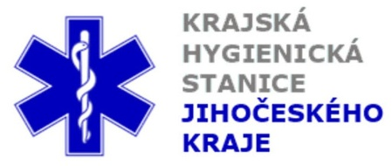

**Aktuální situace výskytu COVID-19 v Jihočeském kraji**

**Údaje 15. 9. 2020 k 18. hod.**

Celkový počet potvrzených případů nákazy 1 248 (denní přírůstek +46)

Celkový počet osob indikovaných k testování 34 337

Počet testovaných vzorků za 24 hod. 412

Počet testů samoplátců (kumulativně od 29. 3. 2020) 7 053 (denní přírůstek +56)

Počet karantén (aktuálně) 355

Celkový počet uzdravených: 636 (denní přírůstek +13)

Celkový počet úmrtí v souvislosti s COVID-19 10 (denní přírůstek +1)

Aktuální počet osob s onemocněním COVID‑19

(bez vyléčených a úmrtí) 602

**Pozitivní případy v regionu po okresech (kumulativně):**

|  |  |  |  |  |  |
| --- | --- | --- | --- | --- | --- |
|  | Okres | pozitivní* | vyléčení* | zemřelí* | aktivní |
|  | České Budějovice | 334 | 140 | 1 | 193 |
|  | Český Krumlov | 105 | 44 | 1 | 60 |
|  | Jindřichův Hradec | 88 | 62 | 0 | 26 |
|  | Písek | 143 | 71 | 0 | 72 |
|  | Prachatice | 146 | 100 | 5 | 41 |
|  | Strakonice | 163 | 88 | 2 | 73 |
|  | Tábor | 269 | 131 | 1 | 137 |
|  | Celkový součet | 1248 | 636 | 10 | 602 |

*\*kumulativní počet případů za rok 2020 Zdroj: ISIN*

*\*\*administrativní a statistický přesun případu do jiného kraje*

**Nemocní podle pohlaví (kumulativně):**

Ženy 598

Muži 650

**Nemocní podle věku (kumulativně):**

do 04: 12

05-09: 16

10-14: 70

do 14: 98

15-19: 122

20-24: 154

15-24: 276

25-34: 217

35-44: 202

45-54: 199

55-64: 126

65-74: 79

75+: 51

65+ : 130